**1.** **Presentación del proyecto y del emprendedor.** 2

**a.** **Presentación breve del proyecto.** 2

**b.** **Interés y capacidad emprendedora.** 2

**2.** **Idea de negocio.** 2

**a.** **Redacción de la idea y propuesta de valor y objetivos.** 2

**3.** **Mercado y clientes.** 2

**a.** **Tipo de mercado.** 2

**b.** **Segmento de Mercado.** 3

**c.** **Estudio de mercado: los clientes.** 3

**4.** **Entorno y competencia.** 3

**a.** **Entorno general y específico.** 3

**b.** **Competencia.** 3

**c.** **Análisis DAFO.** 3

**d.** **Localización de la empresa.** 4

**e.** **Misión, visión y valores.** 4

**f.** **Responsabilidad Social Corporativa.** 4

**5.** **Estrategias de Marketing.** 4

**a.** **Estrategia de posicionamiento, producto, precio, distribución.** 4

**b.** **Atención al cliente.** 5

**6.** **Recursos humanos.** 5

**a.** **Organigrama de la empresa.** 5

**b.** **Diseño puestos y selección de personal.** 5

**c.** **Motivación laboral.** 5

**d.** **Contratación y coste trabajadores.** 5

**e.** **Organización de la prevención.** 5

**7.** **Forma Jurídica.** 6

**a.** **Forma jurídica y motivos.** 6

**8.** **Plan de producción.** 6

**a.** **Plan producción y proveedores | Gestión de almacén e inventarios.** 6

**9.** **Análisis económico - financiero.** 6

**a.** **Análisis de costes [fijos, variables, umbral rentabilidad y precio de venta].** 6

**b.** **Inversiones y gastos iniciales.** 6

**c.** **Plan financiación.** 6

**d.** **Previsión de resultado y balance de situación.** 7

**e.** **Plan tesorería.** 7

**f.** **Estimación de impuestos.** 7

**10.** **Plan de puesta en marcha.** 7

**a.** **Trámites y plazos y documentación administrativa - Contable.** 7

# **Presentación del proyecto y del emprendedor.**

# **Presentación breve del proyecto.**

PodeDEXplorer es una aplicación que ofrece información sobre Pokémon, con diferentes niveles de usuarios, desde el gratuito hasta otros cuatro que ofrecen más beneficios. Los usuarios pueden agregar información a favoritos, reportar errores y sugerencias a través de tickets de soporte y crear equipos para enfrentamientos.

# **Interés y capacidad emprendedora.**

Se inicia este proyecto porque a la desarrolladora le apasiona el mundo de los videojuegos y por ende la creación de una aplicación referente a un juego que ha estado en la infancia junto a Mario Bros de muchas personas. Le interesa mucho el proyecto PodeDEXplorer porque cree que hay una gran demanda de información sobre Pokémon, especialmente para los jugadores más casuales que buscan mejorar su juego y está herramienta facilitará esa información en un solo lugar.

# **Idea de negocio.**

# **Redacción de la idea y propuesta de valor y objetivos.**

La idea de negocio es crear una aplicación de escritorio llamada PodeDEXplorer que proporcione a los usuarios diferentes niveles de acceso a funciones y datos. La aplicación se centrará en proporcionar información y herramientas de gestión, como la posibilidad de agregar elementos a favoritos, reportar errores y sugerencias a través de tickets de soporte, y crear equipos de hasta cinco miembros para enfrentamientos posteriores.

La propuesta de valor de PodeDEXplorer es ofrecer a los usuarios una aplicación de escritorio de alta calidad que les permita acceder a información y herramientas útiles. El objetivo principal es proporcionar una experiencia de usuario satisfactoria y mejorar constantemente la aplicación a medida que la base de usuarios crece.

# **Mercado y clientes.**

# **Tipo de mercado.**

El mercado objetivo de PodeDEXplorer es el de las aplicaciones de escritorio. Es un mercado en crecimiento que se espera que siga creciendo en el futuro. La aplicación se centrará principalmente en usuarios que buscan información y herramientas de gestión para mejorar su productividad. Posteriormente se buscará en una adaptación para el teléfono móvil, para que esté más accesible la información para aquellas personas que no tengan un ordenador.

# **Segmento de Mercado.**

El segmento de mercado objetivo de PodeDEXplorer son los usuarios de aplicaciones de escritorio que buscan información y herramientas de gestión. El segmento se divide en dos subgrupos: los usuarios gratuitos y los usuarios que pagan por acceso a funciones adicionales.

# **Estudio de mercado: los clientes.**

La investigación de mercado realizada por el emprendedor indica que hay una demanda insatisfecha de aplicaciones de escritorio que ofrezcan información y herramientas de gestión. Los usuarios encuestados expresaron su interés en una aplicación que les permita acceder a información y herramientas útiles de manera conveniente y fácil de usar. Además de que la propia empresa que ha lanzado estos videojuegos nunca le ha gustado que los fans recreen su juego.

# **Entorno y competencia.**

# **Entorno general y específico.**

La industria de las aplicaciones informáticas está en constante crecimiento y evolución, por lo que se trata de un entorno muy dinámico. La creciente popularidad de las aplicaciones móviles y el aumento de la conectividad a internet en todo el mundo han creado un entorno favorable para el crecimiento de aplicaciones de este tipo y más con el objetivo de ampliar a todo tipo de plataformas para su amplio uso.

PodeDEXplorer se enmarca en el sector de las aplicaciones de información y entretenimiento para el usuario. Su público objetivo son usuarios de dispositivos móviles que buscan información sobre videojuegos y la posibilidad de competir contra otros jugadores, aunque por el momento serán enfrentamientos contra la IA.

# **Competencia.**

La aplicación compite en un mercado en el que existen varias aplicaciones similares que ofrecen información y la posibilidad de competir en línea. Algunos de los competidores directos son Pokemon Show Down o aplicación como PokeMMO que es el juego completo. Estas aplicaciones tienen una base de usuarios sólida y han logrado establecerse en el mercado.

PodeDEXplorer debe desarrollar una estrategia efectiva de diferenciación para destacar entre sus competidores y atraer nuevos usuarios.

# **Análisis DAFO.**

Debilidades: Falta de reconocimiento en el mercado, falta de recursos financieros y humanos para el momento actual, y la necesidad de mejorar y actualizar constantemente la aplicación.

Amenazas: Competidores establecidos y la constante evolución de la tecnología y las preferencias del usuario.

Fortalezas: Ofrece información precisa y actualizada sobre Pokémon, posibilidad de competir y creación de equipos, y un enfoque en la comunidad de jugadores.

Oportunidades: El creciente interés en los videojuegos y la necesidad de una aplicación que reúna información y competencia en una sola plataforma.

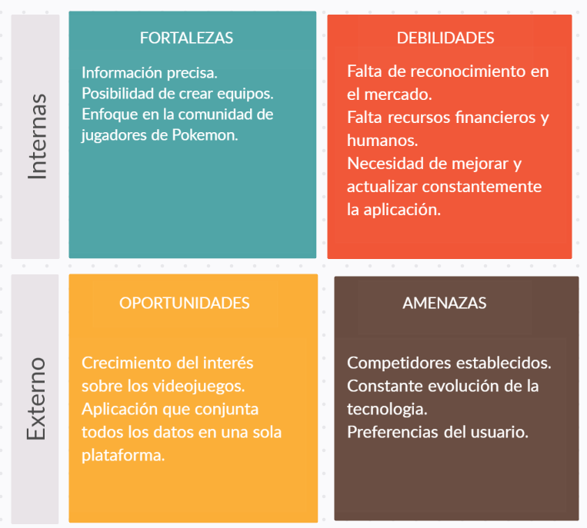

# **Localización de la empresa.**

Al ser una aplicación de escritorio, realmente el lugar de la empresa sería indiferente porque se podría teletrabajar y no necesitar un lugar de reuniones físico.

# **Misión, visión y valores.**

La misión final de PodeDEXplorer es convertirse en la aplicación de referencia para los jugadores de Pokémon, ofreciendo información precisa y actualizada, así como la posibilidad de tener un apartado para poder competir y crear equipos.

Su visión es ser una empresa, al principio pequeña que irá en crecimiento según usuarios tengamos, líder en el sector de las aplicaciones de información y entretenimiento para los usuarios.

Los valores de la empresa son la calidad, la innovación, la transparencia y el compromiso con la comunidad de jugadores.

# **Responsabilidad Social Corporativa.**

PodeDEXplorer se compromete a utilizar prácticas éticas y responsables en todas sus operaciones.

Se asegurará de que sus empleados sean tratados con respeto y dignidad, y promoverá la igualdad de oportunidades y la diversidad en su fuerza laboral. También se compromete a respetar el medio ambiente y a trabajar de manera sostenible y responsable.

# **Estrategias de Marketing.**

# **Estrategia de posicionamiento, producto, precio, distribución.**

La estrategia de posicionamiento se basará en destacar la oferta de valor de la aplicación, enfocándose en la calidad y utilidad de la información proporcionada, así como en la posibilidad de crear equipos y enfrentamientos entre ellos. Se utilizarán canales de comunicación digitales, como las redes sociales y la publicidad en línea, para llegar al público objetivo.

La estrategia de producto se enfocará en el desarrollo constante de la aplicación, con la implementación de nuevas funcionalidades y mejoras en la experiencia del usuario. Se ofrecerá un nivel gratuito para atraer a los usuarios y se promocionarán las funcionalidades adicionales de los niveles superiores.

La estrategia de precios se basará en ofrecer un nivel gratuito y varios niveles de pago para satisfacer las necesidades y presupuestos de los distintos segmentos de mercado. Se llevará a cabo un análisis de precios de la competencia y se ofrecerán precios competitivos en el mercado.

La distribución se realizará a través de descargas en línea, utilizando los principales canales de distribución de software para llegar al público objetivo como sería desde la página propia de PokeDEXplorer. Además, se promocionará la aplicación a través de la publicidad en línea y las redes sociales.

# **Atención al cliente.**

Se establecerá un servicio de atención al cliente para recibir y resolver las preguntas, dudas, errores y sugerencias que puedan tener los usuarios. Además, se fomentará la participación de los usuarios para mejorar la calidad de la aplicación a través de encuestas y formularios. Además, se podrá acceder en cualquier momento gracias al soporte técnico desde dentro de la aplicación que se está desarrollando para los usuarios registrados.

# **Recursos humanos.**

# **Organigrama de la empresa.**

La empresa se organizará en torno al fundador, quien será responsable de la gestión y coordinación de los distintos departamentos y recursos de la empresa, como el equipo de desarrollo, atención al cliente, finanzas y marketing.

Por el momento el fundador, que sería el desarrollador de la aplicación PokeDEXplorer será quien lleve todas las funcionalidades de los diferentes departamentos mientras que la aplicación se expande.

# **Diseño puestos y selección de personal.**

Al principio, no se llevará a cabo contratación ya que no habrá suficiente dinero al estar empezando para tener personal. Una vez que la aplicación obtenga fama y los distintos niveles de usuarios van creciendo, se considerará la posibilidad de que haya una contratación según necesidades.

# **Motivación laboral.**

Se establecerán planes de motivación laboral para fomentar la productividad y satisfacción de los empleados. Se ofrecerán salarios competitivos, beneficios y un ambiente de trabajo cómodo y seguro. Además, se podrá teletrabajar, lo que puede ser más cómodo y más llamativo que puestos desde una oficina.

# **Contratación y coste trabajadores.**

La contratación y el coste de los trabajadores variará según las necesidades de la aplicación, es decir, si la aplicación no está triunfando, no se tendrá del capital suficiente para poder contratar y sostener a los trabajadores que haya en los departamentos.

# **Organización de la prevención.**

Se establecerán medidas de prevención y seguridad laboral para garantizar un ambiente de trabajo seguro y saludable.

# **Forma Jurídica.**

# **Forma jurídica y motivos.**

Se ha elegido la forma jurídica de una empresa unipersonal para comenzar debido a su simplicidad y bajo costo de registro. Además, proporciona al fundador el control total de la empresa. Como ya se ha explicado con anterioridad, no se tiene la idea de empezar a contratar a gente de primer momento. Es decir, si la aplicación no tiene éxito no se podrá avanzar a otros niveles de formas jurídicas como sería SC o SL que serían los siguientes niveles.

# **Plan de producción.**

# **Plan producción y proveedores | Gestión de almacén e inventarios.**

El plan de producción no es necesario ya que no es una empresa sobre productos de compra venta. Como mucho se puede realizar un plan de desarrollado, es decir, una gestión sobre el tiempo para llegar a X objetivos que aplique el desarrollador.

# **Análisis económico - financiero.**

# **Análisis de costes [fijos, variables, umbral rentabilidad y precio de venta].**

Actualmente, no hay ningún tipo de coste fijo ni variable ya que se están utilizados hostings gratuitos tanto para la página web como para la base de datos. Según haya un crecimiento de la aplicación, progresivamente se irán aumentando estos hostings con una mejor prestación para darle a los usuarios una comodidad y/o rapidez mayor. Mediante redes sociales tampoco serán costes debido a que son gratuitas y subir contenido es gratuito totalmente.

El umbral de rentabilidad por el inicio de la empresa sería positivo en todo momento debido a que se están usando, como se comentó, todo de forma gratuita y no hay costes ningunos. Según la empresa crezca, se irán aumentando los costes y el umbral según suscripciones.

# **Inversiones y gastos iniciales.**

Únicamente se haría una pequeña inversión en publicidad o en herramientas SEO para un mejor posicionamiento de la página web. Se podría también hacer uso de redes sociales que sería todo gratuito.

# **Plan financiación.**

En primer momento no será necesario a lo comentado anteriormente.

# **Previsión de resultado y balance de situación.**

A corto plazo no será problema la situación ya que no se espera que sea negativo al usar herramientas totalmente gratuitas tanto de hosting como de desarrollado.

A largo plazo, si que será algo que hay que ver con calma y según costes que se tenga, que irán aumentando según mejores herramientas se vayan adquiriendo.

# **Plan tesorería.**

El plan de tesorería que se espera es que mensualmente se vayan aumentando gradualmente durante su tiempo de vida. Se espera también que tampoco haya deudas con nadie y, los gastos nunca superen a los ingresos. La empresa deberá de ser capaz de mantener sus operaciones y las inversiones para generar más capital.

# **Estimación de impuestos.**

Como mínimo se tendrá en cuenta el impuesto de Sociedades que se aplica en España.

También, se tendrá en cuenta el 21% de IVA que se aplicará al comprar el nivel distinto de usuario.

# **Plan de puesta en marcha.**

# **Trámites y plazos y documentación administrativa - Contable.**

* Registro de la empresa:
  + Obtener el NIF/NIE.
  + Registro de la empresa en el Registro Mercantil.
  + Inscripción en la Seguridad Social y en la Agencia Tributaria.
* Diseño y desarrollo de la aplicación:
  + Registrar la marca de la aplicación y el nombre.
  + Definir los requisitos de la aplicación.
  + Diseñar la arquitectura y la interfaz gráfica de la aplicación.
  + Desarrollar la aplicación con la herramienta de desarrollo elegida.
  + Realizar pruebas para garantizar el correcto funcionamiento de la aplicación.
* Marketing y publicidad:
  + Diseñar y desarrollar la estrategia de marketing.
  + Crear perfiles en redes sociales.
  + Realizar campañas publicitarias en línea y offline.
* Lanzamiento de la aplicación:
  + Publicar la aplicación en la plataforma elegida.
  + Anunciar el lanzamiento de la aplicación en la página web y redes sociales.
  + Preparar una estrategia de atención al cliente para el lanzamiento.
* Monitoreo y mejora continua:
  + Monitorear el rendimiento de la aplicación y la satisfacción del cliente.
  + Identificar áreas de mejora y realizar mejoras de forma continua.
  + Realizar actualizaciones y correcciones necesarias en la aplicación.